ФЕДЕРАЛЬНОЕ Государственное АВТОНОМНОЕ образовательное УЧРЕЖДЕНИЕ ВЫСШЕГО образования
«БЕЛГОРОДСКИЙ ГОСУДАРСТВЕННЫЙ НАЦИОНАЛЬНЫЙ
ИССЛЕДОВАТЕЛЬСКИЙ УНИВЕРСИТЕТ»
(НИУ «БелГУ»)

ИНСТИТУТ ИНЖЕНЕРНЫХ И ЦИФРОВЫХ ТЕХНОЛОГИЙ

Кафедра прикладной информатики и информационных технологий

Отчет по лабораторной работе № 3
Тема работы «Эталонная модель взаимодействия открытых систем. Оборудование первого и второго уровня»
по дисциплине «Корпоративные информационно-управляющие сети»

студента заочного отделения
2 курса 12002408 группы
Блинов Кирилл Игоревич

Проверил:
Морсаков И О.

БЕЛГОРОД 2026 г.

Цель работы: изучить работу устройств первого и второго уровней.

Ход работы

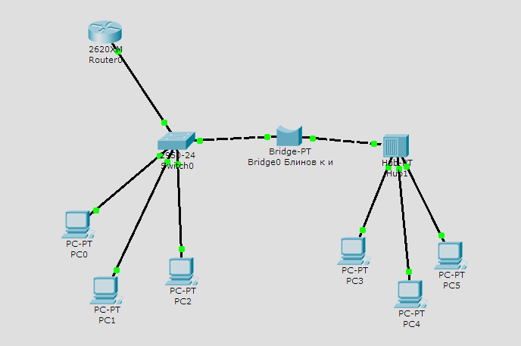
Схема топологии сети

Задал в роутере необходимые команды для настройки
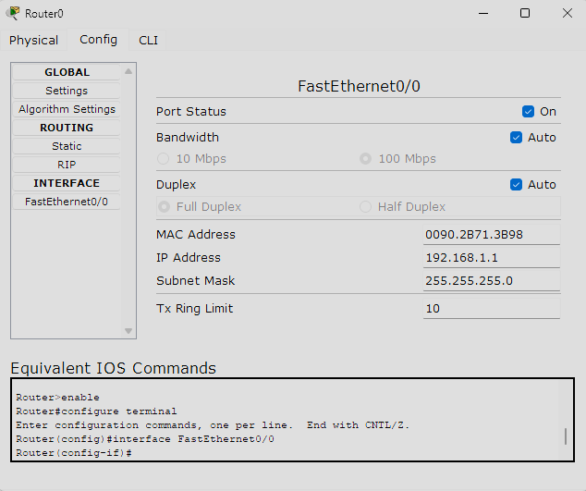
Настройка роутера

Был задан IP – адреса компьютеров PC0-PC5.
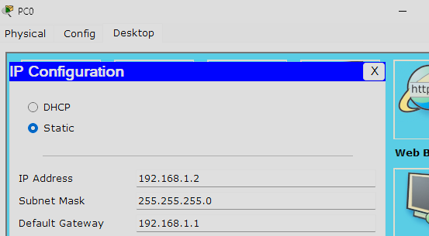

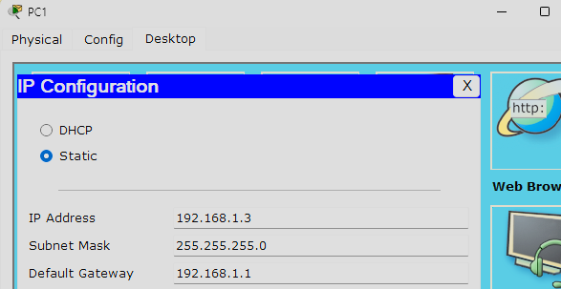
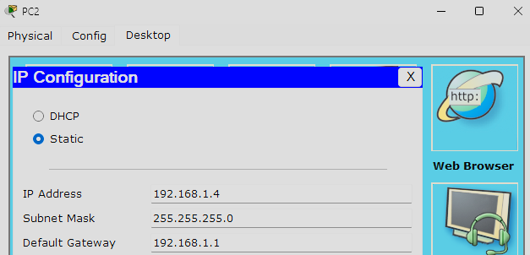
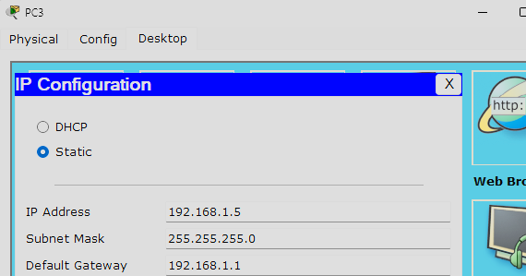

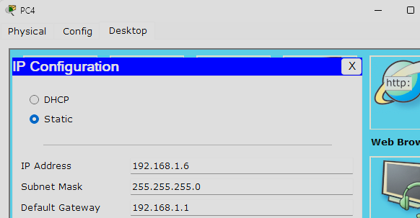
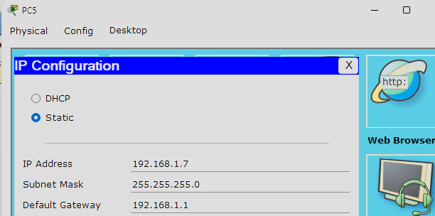

Была протестирована работоспособность сети.

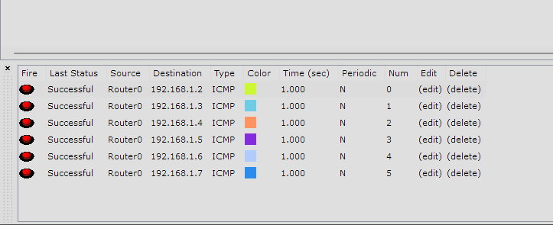
Результаты тестов

Вывод: изучил работу устройств первого и второго уровней.

Контрольные вопросы

1. Сколько уровней имеет эталонная модели OSI?
Эталонная модель OSI содержит семь пронумерованных уровней, каждый из которых выполняет свои особые функции в сети.
2. Назовите уровни модели OSI и их функции.
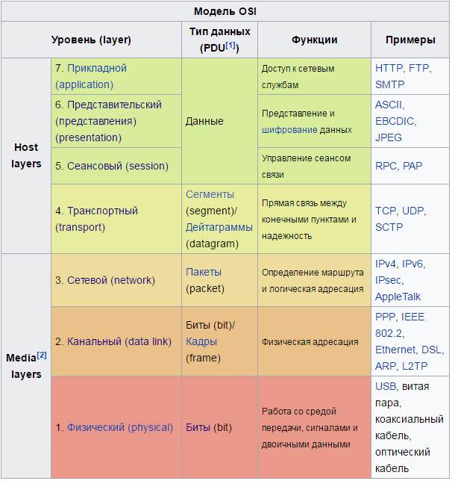
Уровень 1 – физический уровень. Определяются уровни напряжений, физическая скорость передачи данных, максимальная дальность передачи, физические соединения и другие аналогичные параметры.
Уровень 2 – канальный уровень. Обеспечивает надежную передачу данных по физическому каналу.
Уровень 3 – сетевой уровень. Является комплексным уровнем, обеспечивающим выбор маршрута и соединение между собой двух рабочих станций.
Уровень 4 – транспортный уровень. Сегментирует данные передающей станции и вновь собирает их в одно целое на принимающей стороне.
Уровень 5 – сеансовый уровень. Устанавливает сеанс связи между двумя рабочими станциями, управляет им и разрывает его.
Уровень 6 – уровень представления данных. Задача уровня представления данных (presentation layer) состоит в том, чтобы информация уровня приложений, которую посылает одна система (отправитель), могла быть прочитана уровнем приложений другой системы (получателя).
Уровень 7 – уровень приложений. Является ближайшим к пользователю и предоставляет службы его приложениям
3. Что такое инкапсуляция и декапсуляция?
Когда передающая сторона готовит данные к передаче – это процесс инкапсуляции данных, и наоборот, когда принимающая сторона начинает обрабатывать входящую последовательность бит и формировать из нее сообщения – это процесс декапсуляции.
4. Какие этапы включают процессы инкапсуляции и декапсуляции?
Процесс инкапсуляции включает несколько этапов:
Этап 1. Первоначальное формирование данных;
Этап 2. Упаковка данных для сквозной передачи по сети;
Этап З. Добавление в заголовок сетевого адреса.
Этап 4. Добавление локального адреса в заголовок канального уровня;
Этап 5. Преобразование в биты для передачи по сети.
Декапсуляция:
Этап 1. Выполняется проверка, соответствует ли МАС-адрес пункта назначения адресу этой станции и не является ли он широковещательным адресом. Если ни одно из условий не выполняется, фрейм отбрасывается.
Этап 2. Если данные содержат ошибки, они могут быть отброшены; в этом случае канальный уровень может запросить повторную передачу данных.
Этап 3. Канальный уровень удаляет заголовок канального уровня и концевик, а затем передает оставшиеся данные на сетевой уровень, основываясь на управляющей информации, содержащейся в заголовке канального уровня.
5. К оборудованию какого уровня относятся концентраторы?
Концентратор работает на физическом (первом) уровне сетевой модели OSI, ретранслируя входящий сигнал с одного из портов в сигнал на все остальные (подключённые) порты.

